**SOMMARIO**

INTRODUZIONE 1

INFORMAZIONI NECESSARIE 1

**Avvio applicazione server** 2

**Avvio applicazione client** 3

**Difficoltà nell’avvio** 3

HOME PAGE 4

**Impostazioni server** 5

CITTADINI 6

**Registrazione** 6

**Info Centri Vaccinali** 7

**Inserimento eventi avversi** 9

OPERATORE 11

**Registra nuovo centro** 11

**Registra nuovo vaccinato** 12

USCIRE DALL’APPLICAZIONE 13

SITOGRAFIA 13

# **INTRODUZIONE**

“**VACCINIAMO**” è l’applicazione che gestisce e monitora l’andamento vaccinale degli utenti italiani. Nello specifico il sistema si occupa di raccogliere, documentare, elaborare ed analizzare i dati, contenuti in database relazionali, e restituisce in output un portale interattivo contenente una visione completa di informazioni e un servizio trasparente in aiuto alla popolazione italiana che vuole contribuire al proseguo e al monitoraggio della campagna Vaccinale.

# **INFORMAZIONI NECESSARIE**

L’applicazione è stata sviluppata con il linguaggio di programmazione Java. Pertanto è necessario che sia installato sul proprio computer la JRE (Java Runtime Environment) o la JDK (Java Development Kit). Per verificare la versione Java basterà digitare da terminale il comando **Java - - version**, e se Java è installato comparirà quale versione nello specifico.

I dati applicativi sono gestiti mediante l’utilizzo di un database con PostgreSQL. Ai fini del corretto funzionamento dell’applicazione è necessario avere installato sulla propria macchina sia “**PostgreSQL**” che “**pgAdmin**” , ovvero un tool di gestione grafico del database. Per scaricarli basterà accedere a:

* [**https://www.postgresql.org/download/**](https://www.postgresql.org/download/)
* [**https://www.pgadmin.org/download/**](https://www.pgadmin.org/download/)

selezionare il proprio sistema operativo e la versione desiderata. Fattò ciò la successiva installazione risulterà semplice, seguendo i passaggi cosigliati dagli applicativi ed lasciando i valori di defualt proposti per il database.

**NOTA BENE:** è importante ricordare la password scelta in fase di installazione del tool, la quale vi servirà ogni qualvolta si accede al server.

## **AVVIO APPLICAZIONE SERVER**

Prima di accedere ai servizi offerti dall’applicazione, è necessario collegarsi al server.

Se si usa un sistema operativo MacOS, recarsi da terminale nel percorso contentente la cartella “**Ademi_746362**” proseguire nella directory **src/ServerLAB/target** ed eseguire i seguenti comandi:

* ***chmod +x ServerLAB-1.0-SNAPSHOT .jar****,* per aggiungere permessi al file.
* ***java -jar ServerLAB-1.0-SNAPSHOT .jar****,* per avviare il jar.

Se invece il sistema operativo utilizzato è Windows, recarsi sempre da terminale alla cartella “**Ademi_746362**” e alla directory **src/ServerLAB/target** ed eseguire il seguente comando:

* ***\java -jar ServerLAB-1.0-SNAPSHOT.jar****,* per avviare il jar.

Si aprirà la seguente schermata:

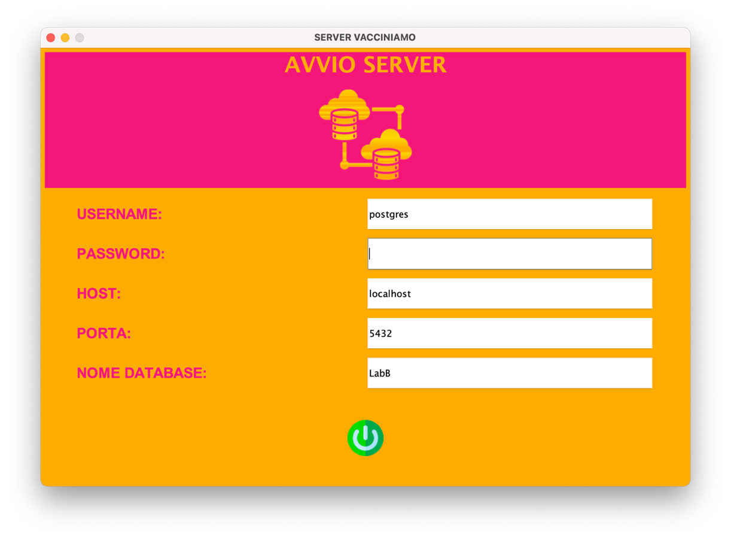

Dopo aver inserito la propria password scelta in fase di installazione del tool grafico di gestione del database, cliccando sul bottone di accensione, il server partirà mostrando a video questo messaggio:

**NOTA BENE:** è fondamentale, indipendentemente dal sistema operativo utilizzato, eseguire prima e solo una volta il modulo Server, e lasciarlo lavorare in background senza chiudere l’apposita finestra.

## **AVVIO APPLICAZIONE CLIENT**

Dopo l’importante passaggio di avvio del server, è necessario avviare l’applicazione vera e propria, seguendo questi passaggi:

Nel caso si possiede sistema operativo MacOS, aprire un’altra finestra del terminale, sempre dentro la cartella “**Ademi_746362**” recarsi alla directorty **src/ClientLAB/target** ed eseguire i seguenti comandi:

* ***chmod +x ClientLAB-1.0-SNAPSHOT .jar,***per aggiungere permessi al file.
* ***java -jar ClientLAB-1.0-SNAPSHOT .jar****,* per avviare il jar.

Se si lavora in ambiente Windows, aprire un’altra finestra del prompt dei comandi nella cartella “**Ademi_746362**”, recarsi alla directory **src/ClientLAB/target** ed eseguire il seguente comando:

* ***\java -jar ServerLAB-1.0-SNAPSHOT.jar****,* per avviare il jar.

Alternativamente, è possibile avviare il modulo ServerLAB e ClientLAB, recandosi presso la directory precedentemente citata (**Ademi_746362/scr/ServerLAB (ClientLAB)/target**) ed eseguendo un “doppio click” prima al file ***ServerLAB-1.0-SNAPSHOT.jar*** e poi ***ClientLAB-1.0-SNAPSHOT.jar***.

**DIFFICOLTA’ NELL’AVVIO**

Se l’applicazione non dovesse partire correttamente:

* Assicurarsi di avere Java JDK 8 o superiore installato.
* La cartella principale “Ademi746362” non deve essere rinominata.
* I file eseguibili (.jar) non devono essere spostati al di fuori della cartella principale, si può fare solamente dopo aver creato un collegamento della cartella.
* Assicurarsi di essere connessi al server prima di effettuare qualsiasi operazione.

# **HOME PAGE**

All’avvio dell’applicazione vi sarà chiesto di scegliere la vostra tipologia di utenza:

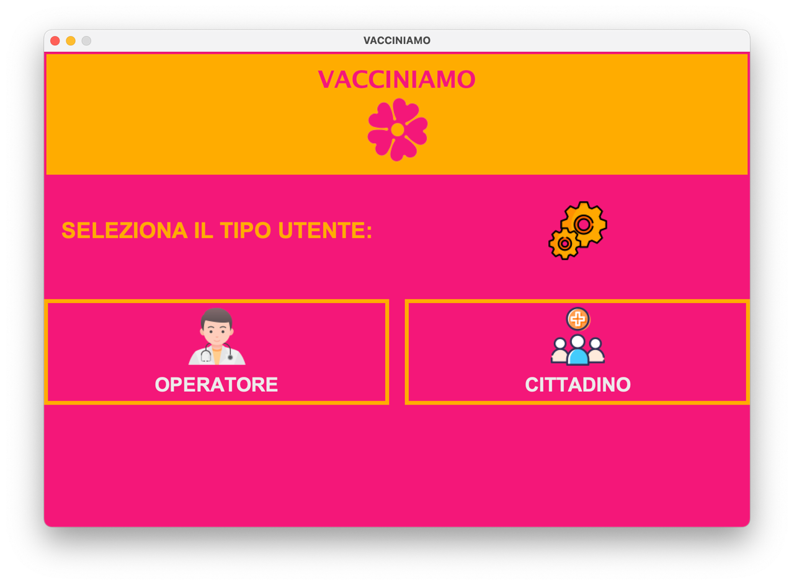

La sezione “**Cittadini**”, una volta registrati, vi sarà utile per inserire eventuali eventi avversi causati dal vaccino somministrato

Attraverso La sezione “**Operatore**”, gli operatori vaccinali possono:

* Registrare un nuovo centro vaccinale inserendo il nome, l’indirizzo e la tipologia (hub, azienda, centro ospedaliero).
* Registrare un nuovo cittadino, subito dopo che egli è stato sottoposto a vaccino Anti-Covid.

Per tutti coloro che invece desiderano consultare le informazioni riguardanti i centri vaccinali, è possibile eseguirlo liberamente attraverso un semplice click nella sezione “**Ricerca Centro**” nel portale “**Cittadino**”.

**IMPOSTAZIONI DEL SERVER**

Nella HomePage dell’applicazione, è presente un icona delle impostazioni, se cliccata questa permette di cambiare l’indirizzo IP del server, ciò è stato realizzato per permettere a due computer distinti di operare risepettivamente da server a da client e viceversa.

**NOTA BENE:** Se non si è interessati a questa funzionalità, o non si hanno nozioni a sufficienza, si consiglia di ignorare questa sezione, **l’applicazione continuerà a funzionare ed eseguire le richieste dell’utente**. Con il valore di default impostato a “localhost”, la vostra macchina si comporterà sia da client che da server, semplicemente seguendo i passi precedentemente elencati.

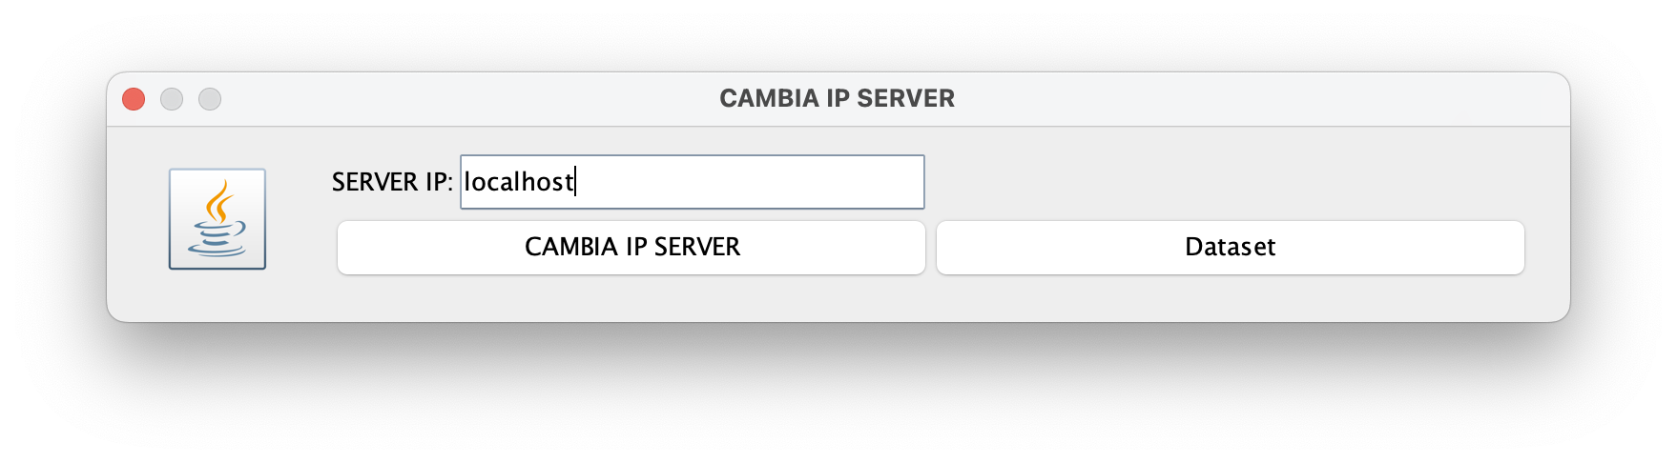

**NOTA BENE:** Prima di proseguire, è importante che sulla macchina che funge da server sia stato eseguito il file .jar del modulo server.

Qual’ora un computer differente volesse fare da server, il client che vuole eseguire il programma su quel server deve inserire nella label “Server IP”, l’indirizzo IP della macchina scelta come server. Per essere a conoscenza di tale indirizzo, è necessario eseguire da terminale della macchina scelta per svolgere il ruolo di server il comando: **“ifconfig | grep "inet " | grep -v 127.0.0.1”.** Apparirà la segunte risposta, il valore sottolineato in rosso corrisponde all’indirizzo ip da inserire.



**NOTA BENE:** Per il corretto funzionamento dell’applicazione è fondamentale che client e server siano connessi alla stessa rete internet (wi-fi, lan, hotspot).

Direttamente dalle impostazioni, si potrà inoltre creare un “dataset”, ovvero popolare il database con informazioni di default, in modo tale da facilitare la verifica di tutte le funzionalità offerte dal sistema.

# **CITTADINI**

Attraverso la sezione “**Cittadini**” è possibile:

## Registrarsi (“**REGISTRATI**”)

## Consultare liberamente i Centri Vaccinali Registrati (“**INFO CENTRI VACCINALI**”)

## Segnalare eventuali eventi avversi attraverso l’accesso alla propria area riservata (“**INSERISCI EVENTI AVVERSI**”)

## **REGISTRATI**

La registrazione sul nostro portale si esegue inserendo i propri dati (nome, cognome, codice fiscale, e-mail), scegliendo un Username e password utili per l’accesso in piattaforma ed infine inserendo l’ID univoco.



* L’id univoco è fornito al momento della vaccinazione, pertanto solo coloro che hanno ottenuto la somministrazione possono registrarsi.
* È necessario scegliere un Username non ancora utilizzato affinché la registrazione avvenga correttamente.
* È consigliato inserire una mail valida in quanto verrà utilizzata per eventuali comunicazioni.

.

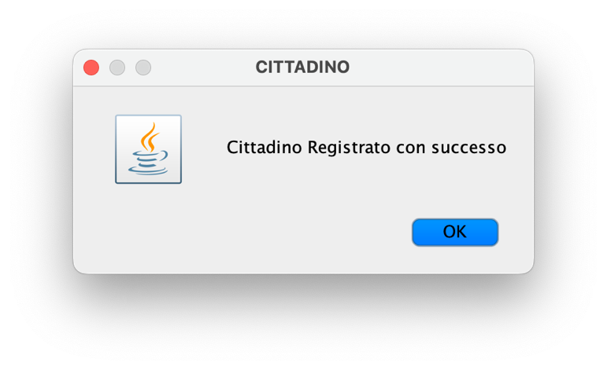

Se il tutto è stato eseguito in modo **corretto**, una volta cliccato sul pulsante “Registrati”, comparirà il seguente messaggio:

## **INFO CENTRI VACCINALI**

Per qualsiasi informazione, nel caso non sia ancora stata somministrata alcuna dose di vaccino, è comunque possibile consultare, senza aver effettuato l’autenticazione, la sezione “**INFO CENTRI VACCINALI**”. La ricerca può avvenire attraverso una ricerca per nome o attraverso una ricerca incrociata per comune e per tipologia. Qui è possibile ricercare e visualizzare :

* Documentazione riguardo qualsiasi centro vaccinale registrato nel sistema, come:
  + Nome
  + Indirizzo
  + Tipologia
  + Numero vaccinati
* Informazioni riguardanti eventi avversi segnalati dagli utenti

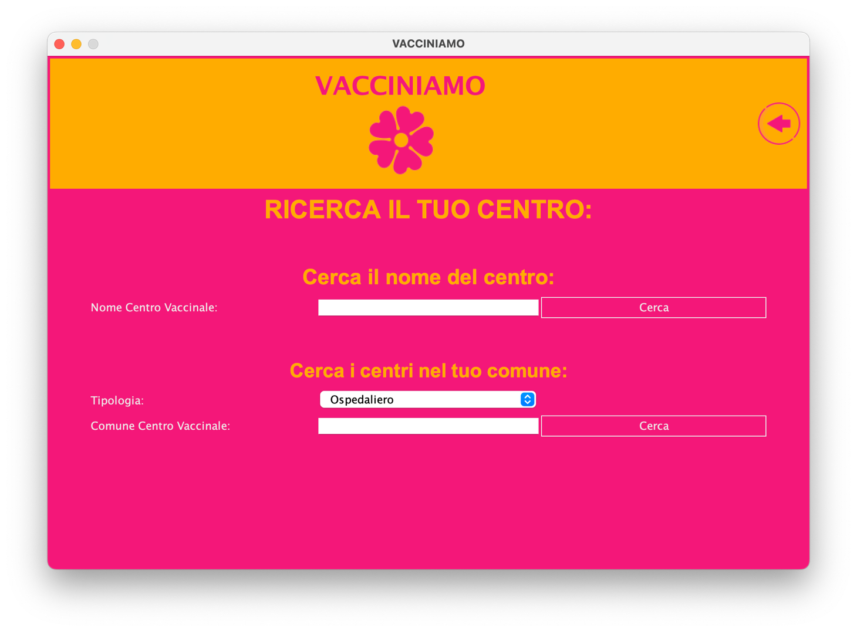

Una volta ricercato il centro, troveremo tutti i risultati possibili della nostra ricerca in una tendina in cui potremo selezionare e cliccare sul centro di cui si vogliono visualizzare le informazioni.

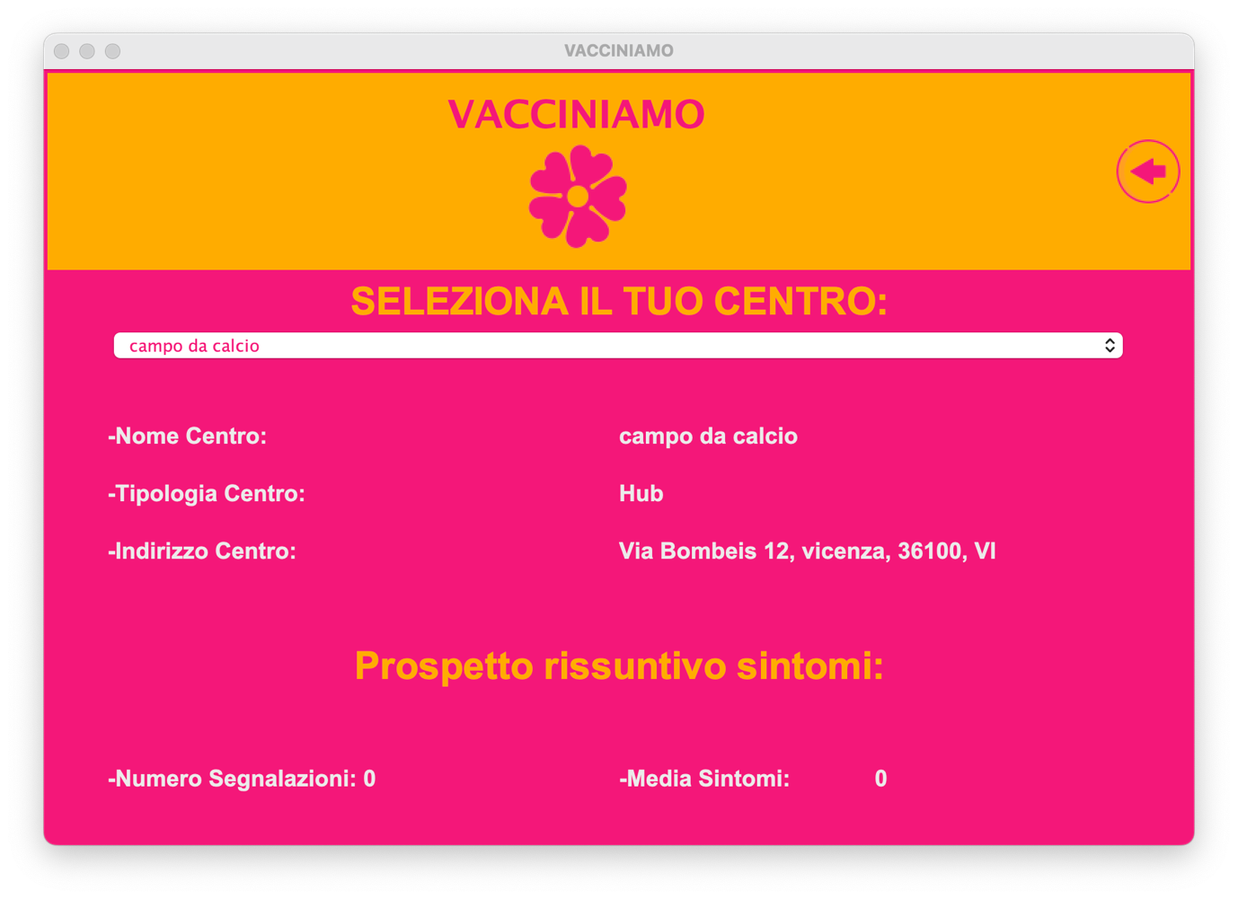

**NOTA BENE:** questa sezione è di **sola lettura**, non è possibile modificare o eliminare dati.

## **INSERISCI EVENTI AVVERSI**

Attraverso il pulsante “**Inserisci Eventi Avversi**”, è possibile accedere alla propria Area Riservata inserendo Username e Password scelti in fase di registrazione.

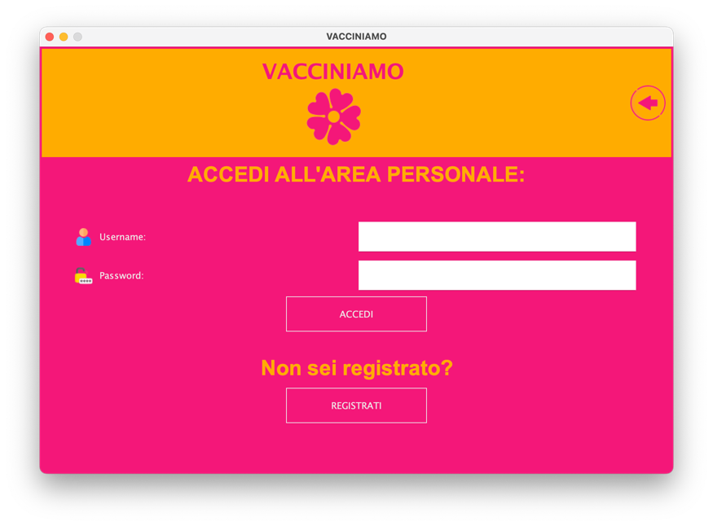

Una volta autenticati vi comparirà una sezione che descrive:

* **L’evento**: scegliere che tipo di manifestazione avversa è stata avvertita.
* **Severità**: in base all’evento che vi compete, con una scala da 1 a 5 stabilire quanto forte è il malessere.
* **Note Opzionali**: quest’area è riservata qualora ci fossere eventuali commenti aggiuntivi riguardante la propria salute.

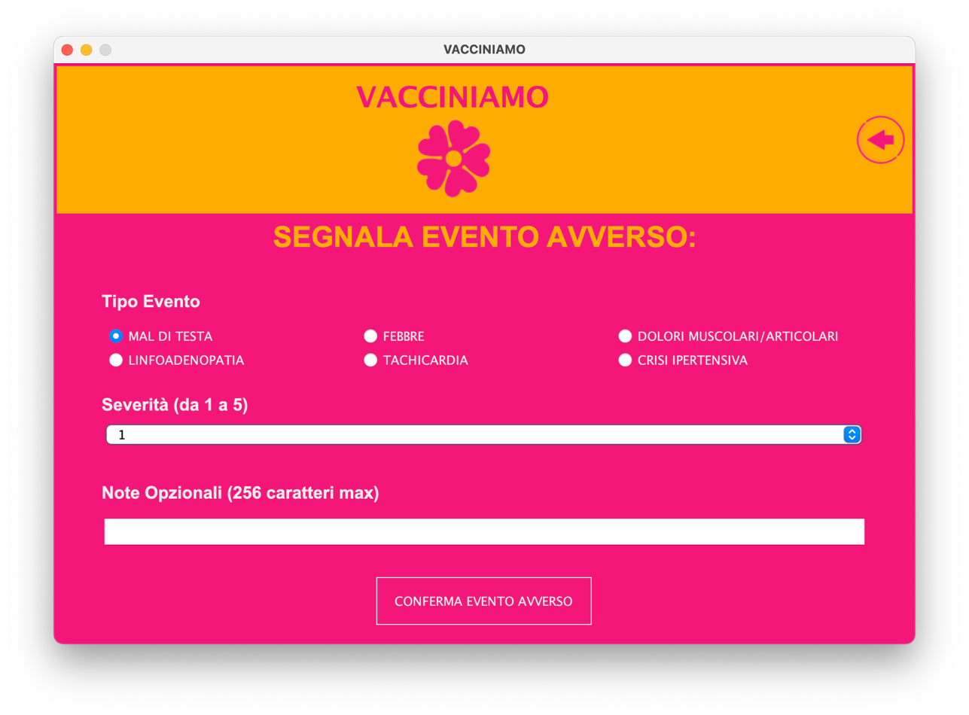

Una volta che l’evento sarà stato confermato ci apparirà una finestra riassuntiva di tutti i nostri eventi avversi segnalati fino ad ora.

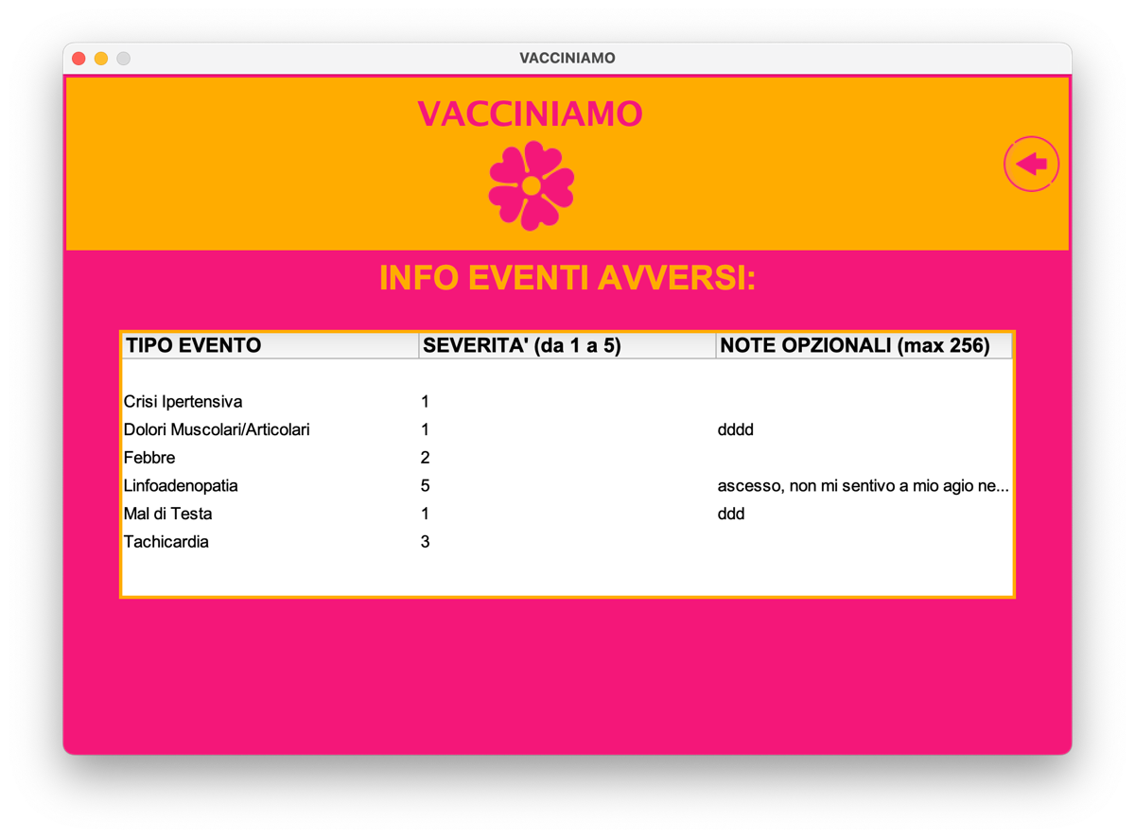



* L’accesso alla segnalazione degli eventi avversi è consentito solamente

ai cittadini registrati che hanno già eseguito almeno una dose di

vaccino e sono provvisti quindi del proprio codice univoco.

* È possibile segnalare più di un evento avverso semplicemente tornando indietro con l’apposito pulsante.
* Non è consentito inserire piu di un evento avverso della stessa tipologia.

.

# **OPERATORE**

Attraverso la sezione “**Operatore**” è possibile:

## Registrare un nuovo Centro Vaccinale (“**REGISTRA NUOVO CENTRO**”)

## Registrare un nuovo Vaccinato (“**REGISTRA NUOVO VACCINATO**”)

## **REGISTRA NUOVO CENTRO**

Per registrare un **centro vaccinale** è necessario inserire il nome del centro, selezionare e completare la parte dedicata all’indirizzo ed infine, attraverso il menù a tendina, selezionare la tipologia suddivisa in tre categorie (Ospedaliero, Aziendale, Hub).

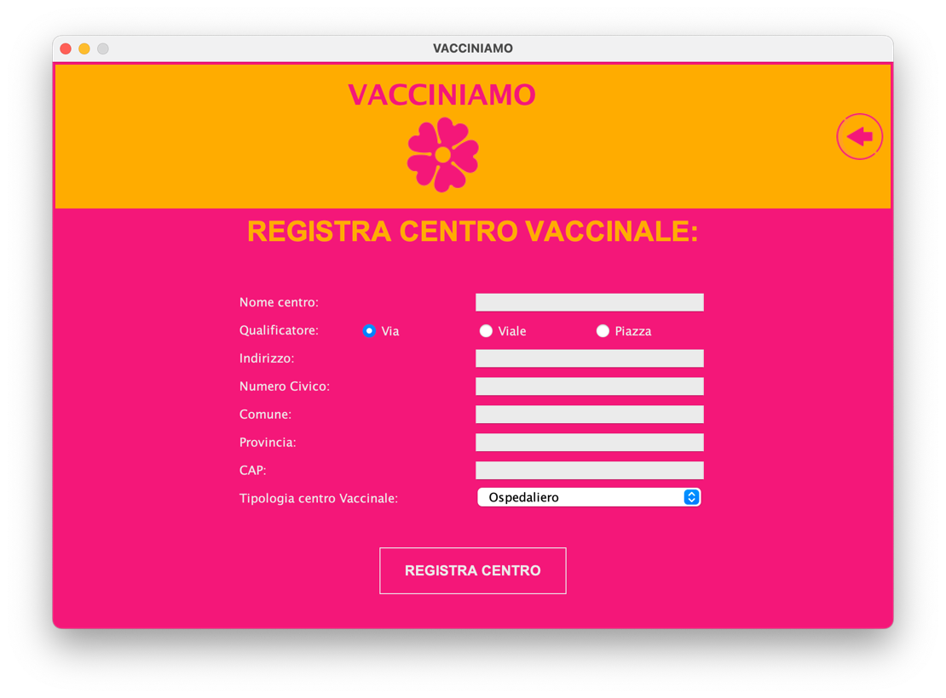



* È strettamente necessario compilare tutti i campi affinché avvenga la registrazione.
* Non può essere nuovamente registrato un centro vaccinale se questo è già esistente.
* I campi “Numero Civico” e “CAP” ammettono solo caratteri numerici.

## **REGISTRA NUOVO VACCINATO**

Per **registrare un nuovo vaccinato** è necessario selezionare il centro vaccinale presso il quale s’intende registrare la vaccinazione, identificare il cittadino attraverso nome, cognome e codice fiscale ed infine inserire la data di somministrazione della dose (di default è selezionata quella odierna).

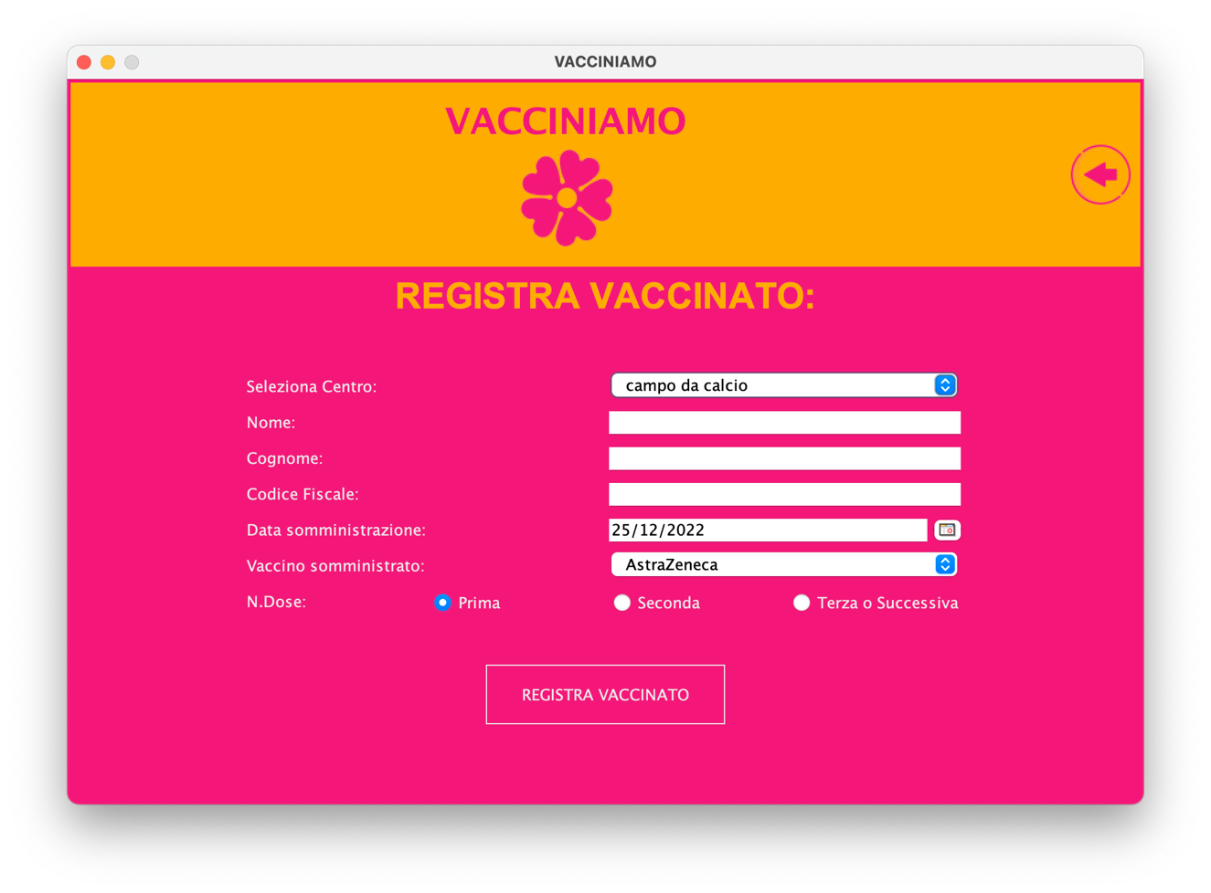

Dopo aver premuto il pulsante “Registra vaccinato”, se tutto è stato eseguito in modo corretto apparirà il seguente messaggio che ci fornirà l’ID univoco associato al codice fiscale necessario al cittadino per potersi identificare.

# **USCIRE DALL’APPLICAZIONE**

Per uscire dall’applicazione basterà cliccare sull’icona a croce in alto a destra in modo tale che l’applicazione verrà chiusa automaticamente.

Stesso identico procedimento per il modulo di avvio del server, cosi facendo il processo relativo all’esecuzione del server terminerà.

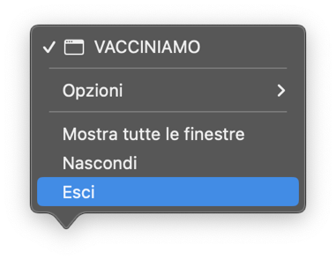

Se utilizzando un sistema Operativo MacOS, il modulo Server non si chiude correttamente, suggeriamo di fare un click destro sull’icona della applicazione e premere l’opzione “esci”.

# **SITOGRAFIA**

* [https://it.itpedia.nl/2018/06/25/een-gebruikershandleiding- maken/](https://it.itpedia.nl/2018/06/25/een-gebruikershandleiding-%20maken/)
* https://[www.wikihow.it/Creare-un-Manuale-d%27Uso](http://www.wikihow.it/Creare-un-Manuale-d%27Uso)